Zmiany wersja E

- Zmiana w zapisie oprocentowania dla terminarza sztywnego wyliczanego jako procent (prowizyjna) system w tabeli oprocentowanie będzie wpisywał oprocentowanie przeliczone na metodę od zmiennego salda.

- Możliwość sprawdzenia Klienta w systemie G2I (Gate To Information)
System Gate-To-Informtion jest autorskim i unikatowym w Polsce rozwiązaniem informatycznym umożliwiającym automatyzację procesu pobierania i przekazywania informacji gospodarczej, kredytowej i rejestrowej.
Gate-To-Information umożliwia zintegrowanie wielu źródeł informacji w jednym miejscu i czasie. Dane z wielu źródeł informacji przedstawiane są w postaci jednego, zintegrowanego raportu kredytowego, bądź jako niezależne od siebie raporty otrzymywane ze wskazanego źródła.
Konfiguracje systemu pobierania danych G2I ustawiamy w pbazie w danych firmy w zakładce „Dane pozostałe cd …”
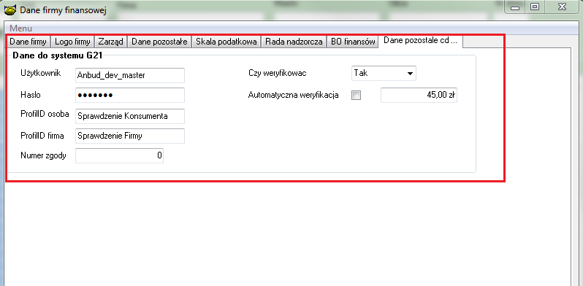

- Użytkownik – login do systemu G2I
- Hasło – hasło do systemu G2I
- ProfilID osoba – profil w systemie G2I do sprawdzania osób fizycznych (po peselu)
- ProfilID firma – profil w systemie G2I do sprawdzania firm (po nipie)
- Numer zgody – numer zgody klienta, która odpowiada za możliwość sprawdzenia go w systemie G2I
- Czy weryfikować – czy dostępna jest opcja weryfikacji klienta w systemie pbaza
- Automatyczna weryfikacja + kwota – przy automatycznej weryfikacji w momencie, gdy klient spełnia kryteria (jego zadłużenia są mniejsze niż podana kwota) raport nie jest wyświetlany, a automatycznie zapisywany. W przypadku nie spełnienia zadanego kryterium lub braku automatycznej weryfikacji raport jest wyświetlany na ekran z możliwością podjęcia decyzji przez operatora.
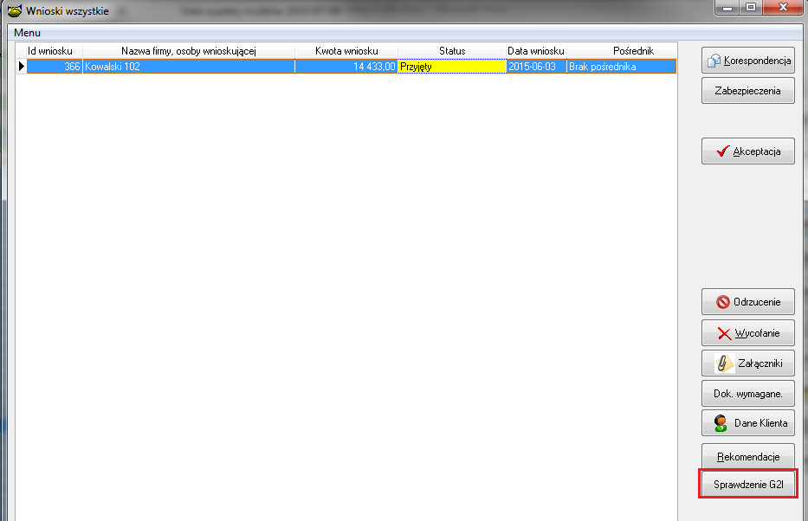
Raport G2I
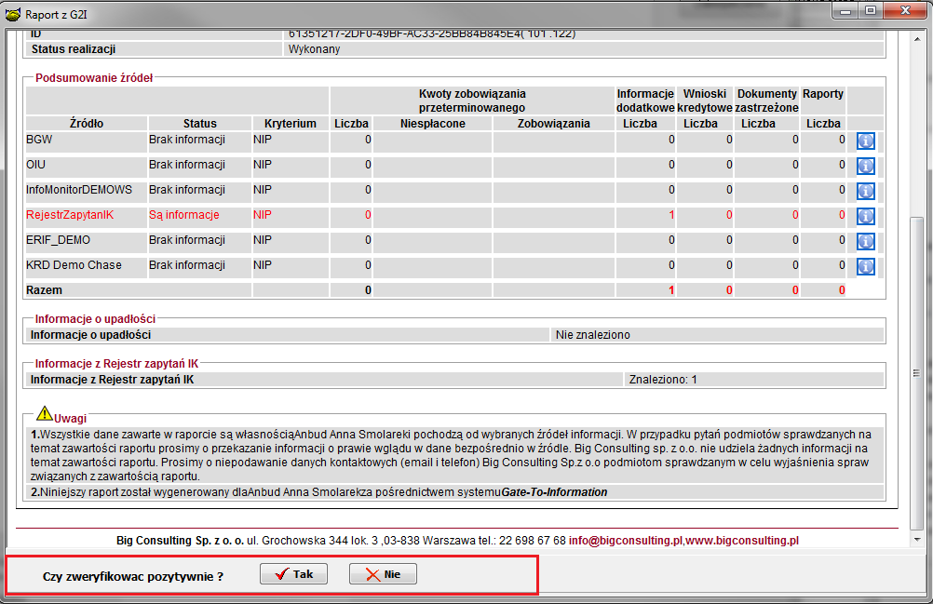
Każdy raport jest zapisywany w postaci pliku *.jpg w Załącznikach wniosku w Dokumentach źródłowych
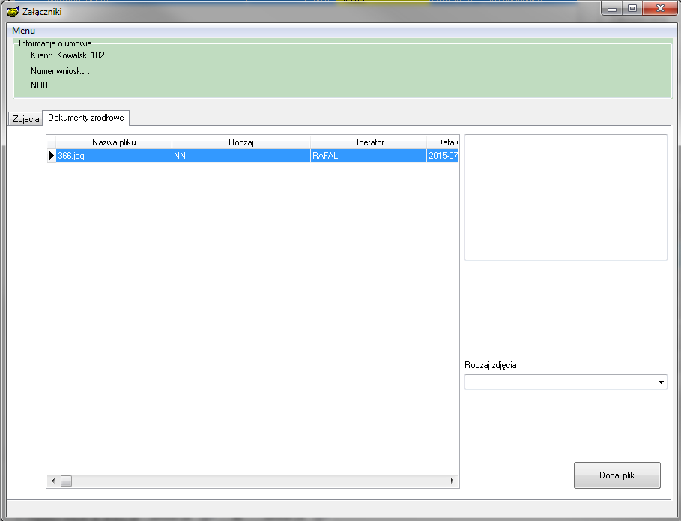
Gdy sprawdzenie było już wykonane i chcemy je wykonać ponownie system wyświetli komunikat z datą ostatnie go wykonania sprawdzenia oraz statusem.

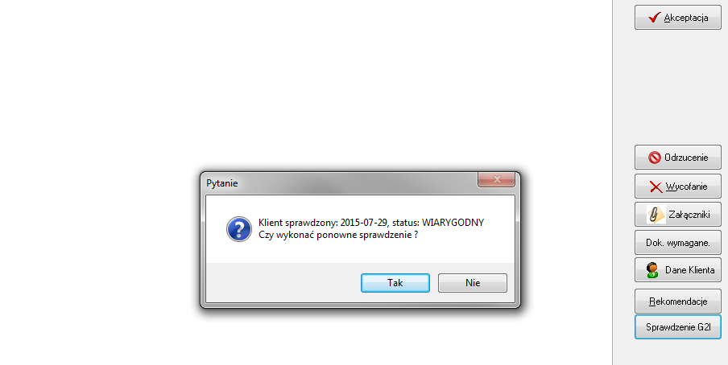
- W raporcie zabezpieczeń rozbudowano filtr szukanej frazy.
Gdy chcemy wyszukać dane szczegółowe w zabezpieczeniach hipotek, wybieramy najpierw typ hipoteki, później wpisujemy szukaną frazę
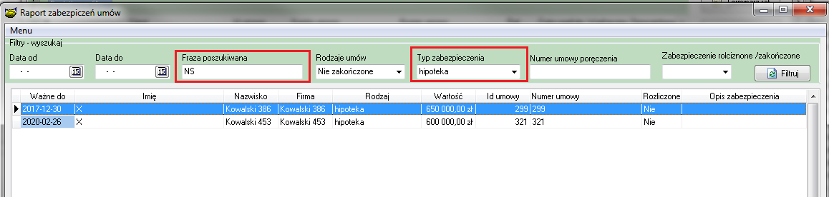

- Dodano sprawdzanie poprawności wprowadzonego numeru dowodu osobistego do system

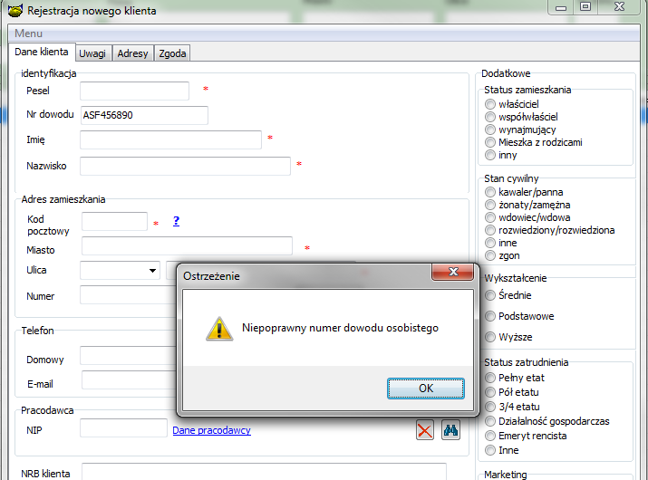

Algorytm wyliczania dostępny na stronie https://pl.wikipedia.org/wiki/Dow%C3%B3d_osobisty_w_Polsce

Instrukcja instalacji wersji
- Wykonać kopię bazy danych
- Wgrać program PBaza uruchomić opcję Baza->Instalacja wersji
- Wgrać wzorzec wydruków STANKLIENTA

